Protokoll | Anlass: Beiratssitzung  Ort: Ernst-Klüver-Halle  Tag : 27.05.2014  Uhrzeit: 19:30 – 21:30 Uhr
Anwesende Mitglieder des Beirates:
Frau Dwortzak, Frau Kettler; Herren Behrend, Schilling, Bramsiepe, Ilgner, Garling, Vahlenkamp, Filser, Schumacher
Entschuldigt: Herr Meier

Gäste: Herr Degen, BSAG; Herr Möller, UBB

OAL (Sitzungsleiter)
Protokoll: Frau Cau

Besprechungs-punkte | Beschlüsse / Ergebnisse
TOP 1  Genehmigung der Tagesordnung | TOP 6a wird eingefügt: Antrag der CDU „Wümme-Ticket“. Der Antrag soll diskutiert, aber noch nicht abschließend abgestimmt werden.  Die TO wird in der so erweiterten Form beschlossen.
TOP 2  Genehmigung des Protokolls | Das Protokoll der Sitzung vom 29.04.14 wird genehmigt:
TOP 3  Sachstandsbericht | - Beginn der Baumaßnahmen im Bereich der Kl. Wümmebrücke Mitte August 2014  - Zusage von Herrn Körber, Leiter der Schutzpolizei: M. Heißenbüttel wird nach der Pensionierung durch neuen KOP ersetzt; Verzögerung möglich  - Auf die Beschlüsse vom 29.04. gibt es noch keine Antworten aus den Ressorts  Herr Ilgner ergänzt:  - Statusbericht II des AfSD liegt vor  - Schulwegsicherung Hamfhofsweg soll im Bereich Einfahrt zu REWE durch Pfähle optimiert werden und so seine endgültige Form erhalten  - Die vom Beirat geforderten Maßnahmen in der BKA werden zurzeit vom ASV geprüft  - Recycling-Station: Der Senator für UBV wollte bis Mitte Mai unter Wirtschaftlichkeitsgesichtspunkten prüfen, ob das Gelände für die Recycling-Station gepachtet oder gekauft werden soll. Diese Prüfung ist noch nicht abgeschlossen.
TOP 4  Wünsche und Anregungen der Bürgerinnen und Bürger | - Herr Neumann-Mahlkau bittet um Verständnis für Absperrungs-Maßnahmen im Rahmen des geplanten Sommerfestes (31.05./01.06.)
TOP 5  Hecken und Begleitgrün | - Herr Möller stellt in Bezug auf Kiebitzbrink-Fußweg klar, dass UBB keine privaten Gehölze schneidet.  - Er stellt die hohe Arbeitsbelastung dar, die die 26 Mitarbeiter für die Orts-/Stadtteile Borgfeld, Horn-Lehe, Oberneuland, Schwachhausen/Vahr zu erbringen haben. Zudem ist mit Personalabbau zu rechnen.  - Grünflächen längs von Gewässern fallen in die Verantwortung des Deichverbandes.  - UBB ist keine Ordnungsbehörde und kann deswegen keine Weisungen erteilen.  - Aufgrund der angespannten Personalsituation kann die Überwachsung der Gehwegplatten am Kiebitzbrink-Fußweg nicht beseitigt werden.  - Herr Huesmann weist darauf hin, dass die Hecke am Parallel-Weg (Radweg) der Borgfelder-Allee wunschgemäß beschnitten wurde.
TOP 6  Straßenbahn und Bus nach Inbetriebnahme Linie 4 | Herr Degen stellt die geplanten Veränderungen der ÖPNV-Versorgung für Borgfeld nach der Inbetriebnahme der Linie 4 nach Falkenberg dar:  - L 5 entfällt.  - L 30 nach Falkenberg entfällt.  - Schnellbahn in beiden Richtungen von und nach Falkenberg  - Regionalbusse verkehren weiterhin.  - Daniel-Jacobs-Allee und Am Lehester-Deich keine Haltestellen mehr für Schnellbahn. Vorstraße wird Haltestelle Schnellbahn. Kriterium für Einrichtung von Schnellbahn-Haltestellen: Einstiegszahlen  - Die Frage von Herrn Ilgner, ob die BSAG bei Erhöhung der Einstiegszahlen bereit ist, den vorgesehen Fahrplan zu korrigieren, beantwortet dieser klar mit ja.
TOP 6a  Antrag CDU:  “Wümme-Ticket” | Herr Bramsiepe erläutert und begründet den Antrag. Zweck des Antrages ist die Schaffung eines preisgünstigen Kurzstreckentickets für Fahrten über die Landesgrenze hinaus.  Herr Degen sagt Prüfung der Angelegenheit seitens BSAG zu, das Ergebnis soll dem Beirat in einer Ausschuss I – Sitzung vorgestellt werden.  Herr Huesmann als Seniorenvertreter befürwortet die  Schaffung eines solchen Tickets als sehr wünschenswert.  Weitere Diskussion des Antrags erfolgt im Ausschuss für Umwelt, Bau und Verkehr.
TOP 7  Globalmittel | Die anwesenden Antragsteller begründen ihren Antrag.  Beschluss: Der Beirat beschließt einstimmig die Vergabe der Globalmittel gemäß Vorlage des Koordinierungs-Ausschusses.  (s. Anlage: Beschluss 1).
TOP 8  Antrag der Fraktionen:  Der Grünen und der SPD, Ausweisung der Kl. BKA als Fahrradstraße | Frau Kettler und Herr Ilgner begründen den Antrag.  In der Aussprache wurden verschiedene Aspekte deutlich:  - Erhöhung der Verkehrssicherheit in der Kleinen BKA ist sehr notwendig.  - Ausweisung als Fahrradstraße ist eine kostengünstige Lösung.  - Die zukünftige Fahrradstraße ist auch für Kraftfahrzeuge offen. Kraftfahrer müssen aber auf Radfahrer besondere Rücksicht nehmen.  - Herr Bramsiepe erklärt, dass die CDU-Fraktion nur unter der Voraussetzung dem Antrag zustimmen wird, dass der Beschluss die Diskussion um die Kleine BKA beendet. Zudem müsse sichergestellt werden, dass die zukünftige Fahrradstraße auch für Kraftfahrzeuge geöffnet bleibt.  Beschluss: Antrag wird einstimmig angenommen.  (vollständiger Beschlusstext im Anhang; Beschluss 2)
TOP 9  Antrag der CDU:  Privatschulen | Herr Behrend begründet den Antrag.  Der Vertreter der CDU-Fraktion weist auf die Bedeutung des Privatschulwesens hin. Frau Kettler erläutert die historisch bedingte Zusicherung im Grundgesetz, Privatschulen zuzulassen und darauf hin zu wirken, dass eine Sonderung nach Besitzverhältnissen zu vermeiden ist. Ausdrücklich begrüßt sie die Verpflichtung von Schulen in Freier Trägerschaft, sich zu inklusiven Schulen zu entwickeln. Herr Ilgner erklärt, dass die Existenz der Privatschulen bei einer durchschnittlich 2%gen Kürzung der Förderung nicht gefährdet ist, dass sowohl im öffentlichen als auch im privaten Schulbereich gespart werden muss, dass aus dem Gesamtbudget der Senatorin für Bildung die Privatschulen nicht einseitig begünstigt werden können, dass aus Borgfeld die weit überwiegende Anzahl der Kinder öffentliche Schulen besuchen, die Kinder bei einer Begünstigung der Privatschulen benachteiligt würden und dass der Beirat alle Borgfelder zu vertreten hat, wird wie folgt abgestimmt:  - 5 Ja, 4 CDU, 1 Grüne  - 4 Nein, 3 SPD. 1 Grüne  - 1 Ent., 1 Grüne.  Beschluss: Antrag wird mehrheitlich angenommen  (vollständiger Beschlusstext im Anhang; Beschluss 3)
TOP 10  Mitteilungen | --
TOP 11  Verschiedenes | --

OAL Linke schließt die Sitzung um 21:30 Uhr.
Die Schriftführerin: Der Beiratssprecher: Der Vorsitzende
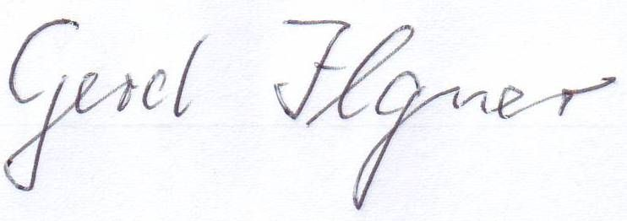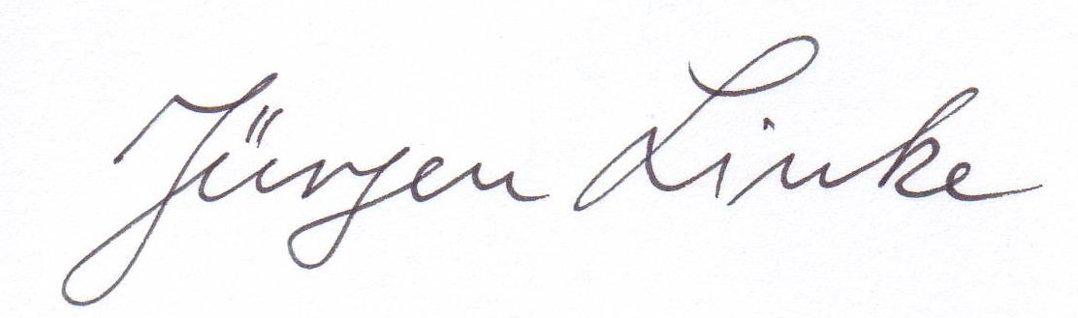
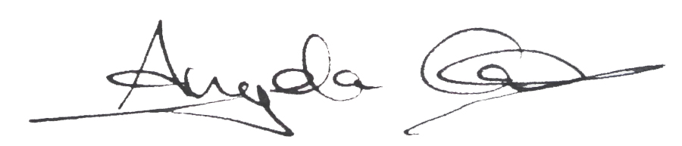

05.06.2014

Anhang

Antrag zu TOP 6a (nicht beschlossen)

Antrag der CDU-Beiratsfraktion zu TOP 6 der Beiratssitzung am 27.5.2014:

Der Beirat Borgfeld möge beschließen:

Wümme-Ticket einführen

Der Beirat Borgfeld fordert die BSAG/den VBN auf, mit der Inbetriebnahme der L4 bis zum Falkenberger Kreuz

ein "Wümme-Ticket" als Aktionsticket einzuführen, mit dem Lilienthaler zu einem ermäßigten Fahrpreis, vergleichbar dem Kurzstreckenticket, über die Tarifgrenze hinweg nach Borgfeld fahren können und umgekehrt.

Begründung:
Am 1. August soll die Straßenbahn der Linie 4 zum ersten Mal Fahrgäste bis nach Lilienthal befördern.
Zur Attraktivitätssteigerung des neuen Angebots der BSAG - nach Verlängerung der Linie 4 - fordern wir daher als besondere Aktion ein kostengünstiges Ticket (Wümme-Ticket). Damit könnte die Möglichkeit geschaffen werden, zu einem attraktiven Fahrpreis - vergleichbar einem Kurzstreckenticket - über die Tarifgrenze hinweg, die Strecke von Borgfeld nach Lilienthal und umgekehrt zu befahren. Dieses würde zu einer Befruchtung der nachbarschaftlichen Beziehungen führen. Borgfelder Geschäfte, insbesondere auch der Wochenmarkt, würden für Lilienthaler einfacher erreichbar wie auch umgekehrt. Außerdem würde durch ein "Wümme-Ticket" die Auslastung der Linie 4 verbessert.

Bremen, 25.5.2014
Karl-Heinz Bramsiepe, Ralf Behrend und Fraktion der CDU im Beirat Borgfeld

Beschluss 1 (zu TOP7)

Nr. | Institution | Projekt | beantragte Kosten  2014 | bewilligt
1 | FFW Borgfeld | Einfüllsysteme | 252,89 € | 252,89 €
2 | FFW Lehesterdeich | Autokindersitze, Pylone,  Warnleuchten | 433,26 € | 433,26 €
3 | Dorfgemeinschaft  Timmersloh | Keyboards mit Zubehör | 600,00 € | 600,00 €
4 | SC Borgfeld e.V. | 2 Trainer-/Spielerbänke am  Kunstrasenplatz | 2.000,00 € | 2.000,00 €
5 | Bürgerverein Borgfeld | Heimatarchiv | 800,00 € | 800,00 €
6 | Hilfs- und Begleitsdienst f.  Jung und Alt in Borgfeld | Druck von Flyern | 90,00 € | 90,00 €
7 | Kirchengemeinde Borgfeld | Seniorenprojekt | 400,00 € | 400,00 €
8 | Grundschule Borgfeld | Sitzbänke Schulhof  Neuanlage der Pumpemamlage | 1.310,62 € | 1.310,62 €
9 | Kultur-Forum | Zelt, Klapptische, Bänken für  "Open Air" Veranstaltungen | 450,00 € | 450,00 €
10 | Kindergarten Borgfelder  Butjer e.V. | Sonnenschutz für Obergeschoss | 1.000,00 € | 1.000,00 €
11 | wildwechsel AUSSEN  THEATER | Sommerproduktion 2014 | 1.800,00 € | 900,00 €
12 | Ortsamt Borgfeld | Garten Eingang Ortsamt | 175,00 € | 175,00 €
13 | Bürgerverein Borgfeld | Steckdosen für Weihnachts-  beleuchtung | 1.000,00 € | 1.000,00 €
14 | Ortsamt Borgfeld | all. Verwaltungskosten | 400,00 € | 400,00 €
15 | Ortsamt Borgfeld | Bepfl. Blumenkübel | 800,00 € | 800,00 €

Beschluss 2 (zu TOP 8)

Der Senator für Umwelt, Bau und Verkehr wird aufgefordert, in der „kleinen“ Bürgermeister – Kaisen – Allee, in dem Bereich zwischen Albert – Bischof – Straße und Upper Borg eine Fahrradstraße mit entsprechender Beschilderung und Piktogrammen auf der Fahrbahn einzurichten.
Begründung:
In diesen Straßenabschnitt münden mehrere Radwege direkt auf die Fahrbahn. Die Fahrradfahrer müssen sich dann die einspurige, sehr schmale Fahrbahn mit dem Kfz – Verkehr teilen. Für viele Schulkinder führt der Weg per Rad über diese Strecke. Mehrfache Zählungen haben einen deutlich höheren Anteil an Fahrradfahrern gegenüber Kraftfahrzeugen am Verkehrsaufkommen ergeben. Die kostengünstige Maßnahme Fahrradstraße führt zu mehr Sicherheit für Fahrradfahrer in diesem problematischen Straßenabschnitt und erhält trotzdem dessen Verbindungsfunktion innerhalb des Ortsteils aufrecht.

Beschluss 3 (zu TOP 9)

Der Beirat Borgfeld fordert die Senatorin für Bildung und Wissenschaft auf, die staatlichen Zuschüsse für die Schulen in freier Trägerschaft jetzt und in Zukunft bedarfsgerecht, planbar, transparent und einvernehmlich zu gestalten und keinesfalls zu kürzen.
Wir erwarten eine bestands- und entwicklungssichernde Finanzierung der Schulen, die Wertschätzung und Unterstützung zum Ausdruck bringt.

Begründung:

Die Schulen in freier Trägerschaft sind eine Bereicherung für die Vielfalt und Qualität der Bremer Schullandschaft. Borgfeld ist erfreulicherweise ein Stadtteil mit überproportional vielen Kindern, die ein vielseitiges Angebot an Schulen wünschen.
Mit ihren hochwertigen Angeboten sind Schulen in freier Trägerschaft generell Impulsgeber für pädagogische Entwicklungen und eine zu Recht grundgesetzlich geschützte Alternative zum öffentlichen Schulsystem. Darüber hinaus nehmen sie in hohem Maße soziale Verantwortung wahr und entlasten die öffentlichen Schulträger in Bremen und Bremerhaven. Ihr schulisches und gesellschaftliches Leben ist im besonderen Maße geprägt vom Engagement der Schülerinnen und Schüler, der Eltern und der Kollegien. Eine weitere Beschneidung dieser Angebote wäre schädlich für die gesamte Bildungslandschaft in unserem Bundesland und würde zu zusätzlichen finanziellen Belastungen der Elternschaft führen.
Lt. GG Art.7(4) soll eine Sonderung der Schüler nach Besitzverhältnissen der Eltern nicht gefördert werden. Eine Zuschusskürzung von durchschnittlich 2%. (in einzelnen Schulen bis zu 9%) würde diese Sonderung unweigerlich fördern.
Wir begrüßen die Verpflichtung der Schulen in Freier Trägerschaft, sich zu inklusiven Schulen zu entwickeln. Wir erwarten dafür eine ausreichende finanzielle Ausstattung.
Eine weitere Beschneidung der Ausstattung dieser Bildungseinrichtungen stellt all dies in Frage.

